Добрый день уважаемые коллеги!

Поскольку сейчас все мы сидим дома, видеосвязь нужна как никогда. Подчас это единственный способ связаться с семьёй, друзьями, коллегами по работе,студентами. Самый популярная программа для создания видеоконференций — Zoom.
Она позволяет совершать бесплатные 40-минутные конференц-звонки, в которых может участвовать до 100 человек. Это позволяет проводить онлайн-видеоконференции. Но что, если вам нужно разговаривать непрерывно несколько часов, когда вы, например, работаете над сложным проектом или просто привыкли подолгу общаться, или если вы не можете разобраться с регистраций в программах и их установкой?
На помощь приходит старый-добрый Skype, который с последним обновлением обзавёлся новой функцией Meet Now.
Работает она так: если вы пользуетесь и у вас уже установлена программа Skype вы нажимаете на кнопку «Собрание», в открывшемся окне копируем созданную ссылку и отправляете её студентам или коллегам.
Далее нажимаем ниже кнопку «Позвонить» и ждём когда подключаться участники к видеоконференции по высланной ссылке. Всё, видеоконференция создана!
Присоединиться может кто угодно, у кого есть ссылка. Не нужно регистрироваться или устанавливать Skype — всё работает прямо в браузере!
(во избежании проблем желательно использовать браузер Chrome)
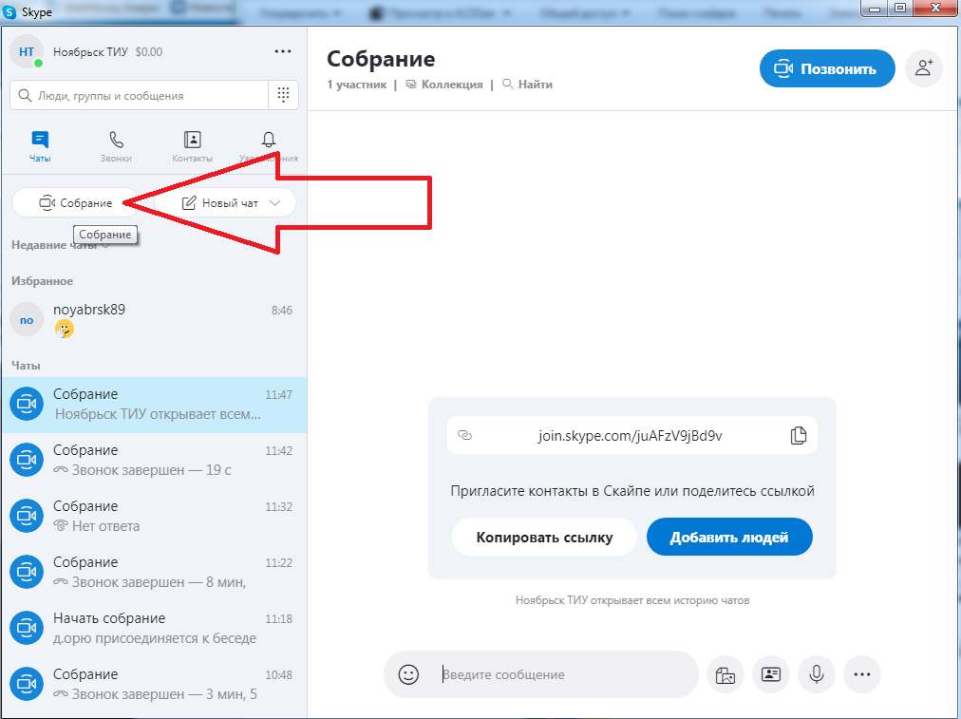
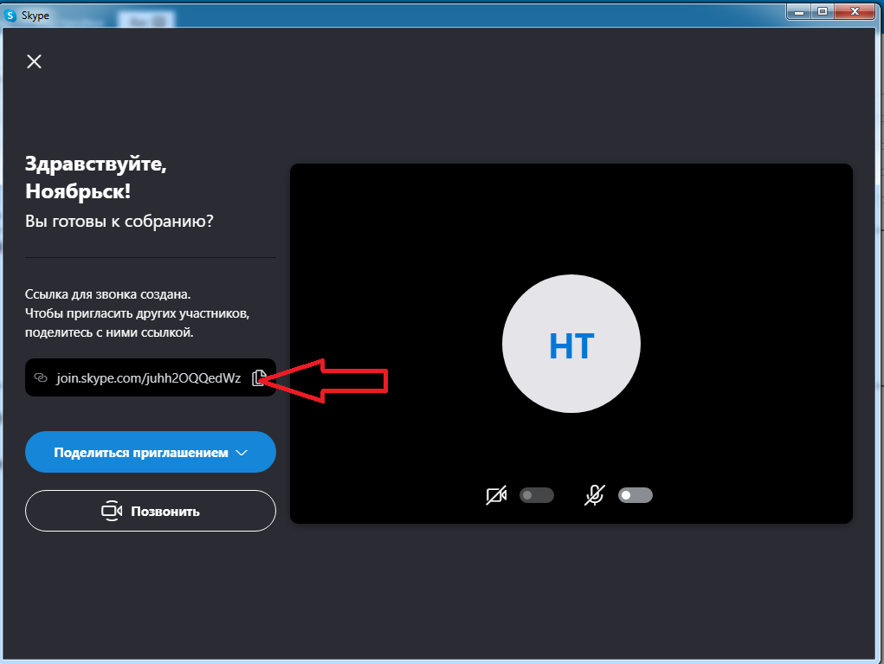
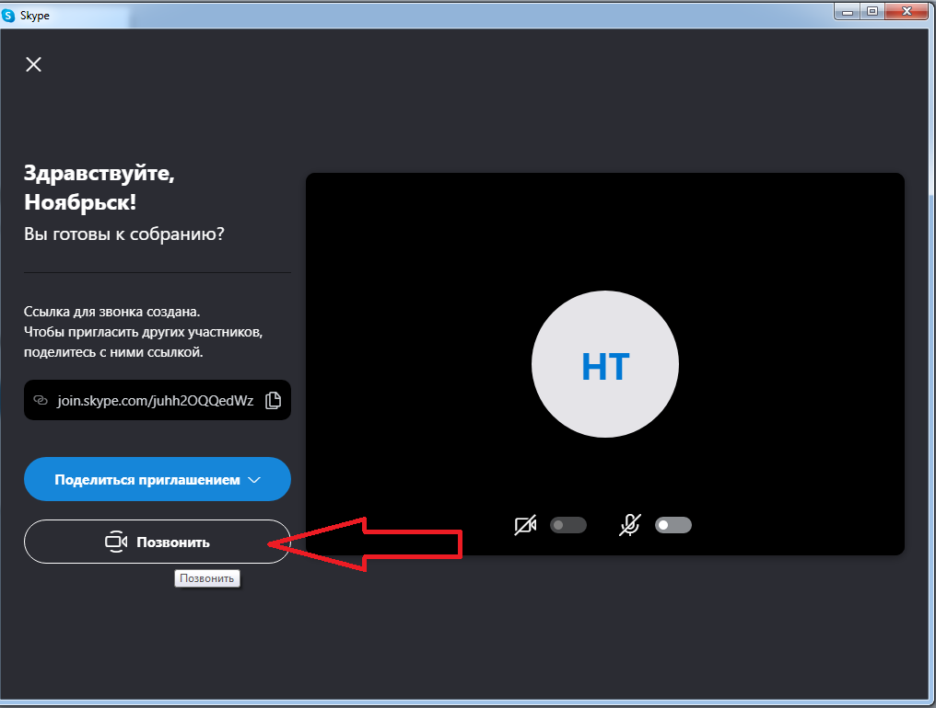
Если у вас не установлена программа Skype и вы ни когда ей не пользовались, не хотите его скачивать и в ней регистрироваться — конференцию всё равно можно создать с помощью специальной ссылки - https://www.skype.com/ru/free-conference-call/. На данной странице нажимаем кнопку "Создать бесплатное собрание" и отправляем ссылку будущим участникам видеоконференции, далее нажимаем позвонить и ждём когда подключаться те кому отправили ссылку. Всё, видеоконференция создана!
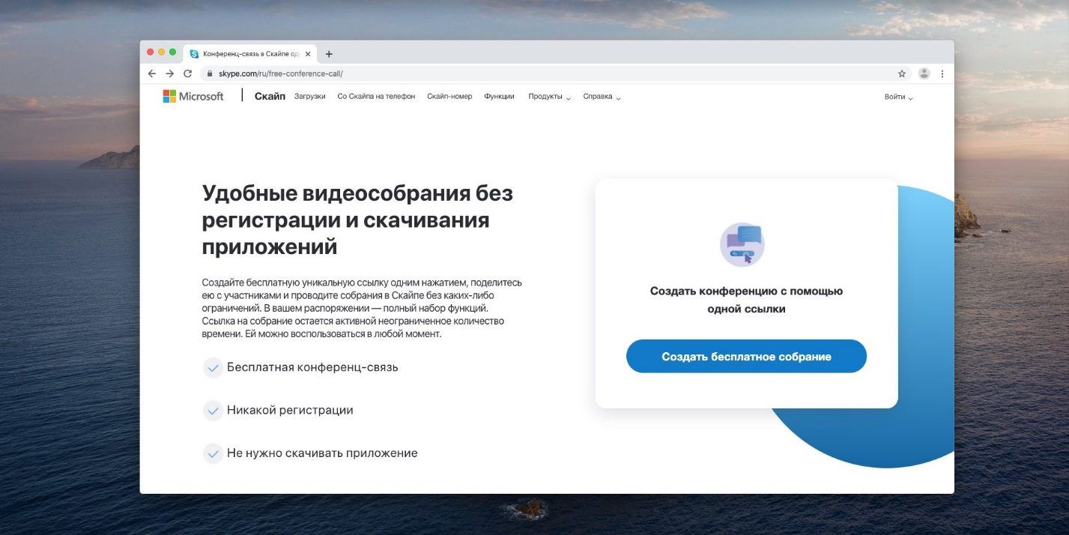
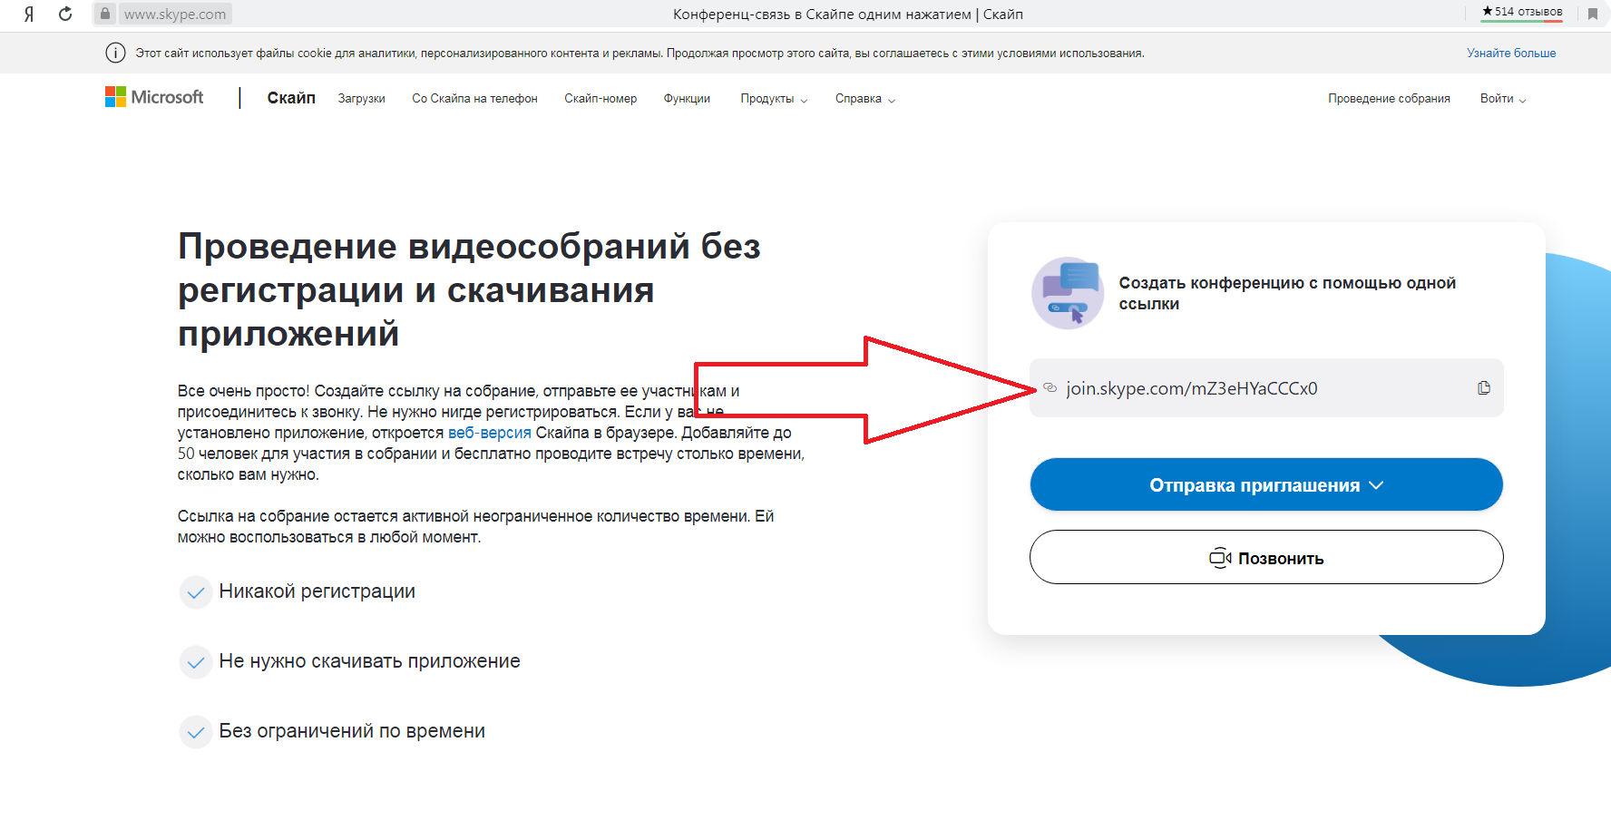
Количество участников голосовой связи не должно превышать 50, но в текстовом чате при этом могут присутствовать до 600 человек. По длительности сеанса связи ограничений нет — вы можете создать собрание заранее, а позже присоединиться к нему. Записи звонков хранятся 30 дней, что удобно для проведения вебинаров и собеседований.

